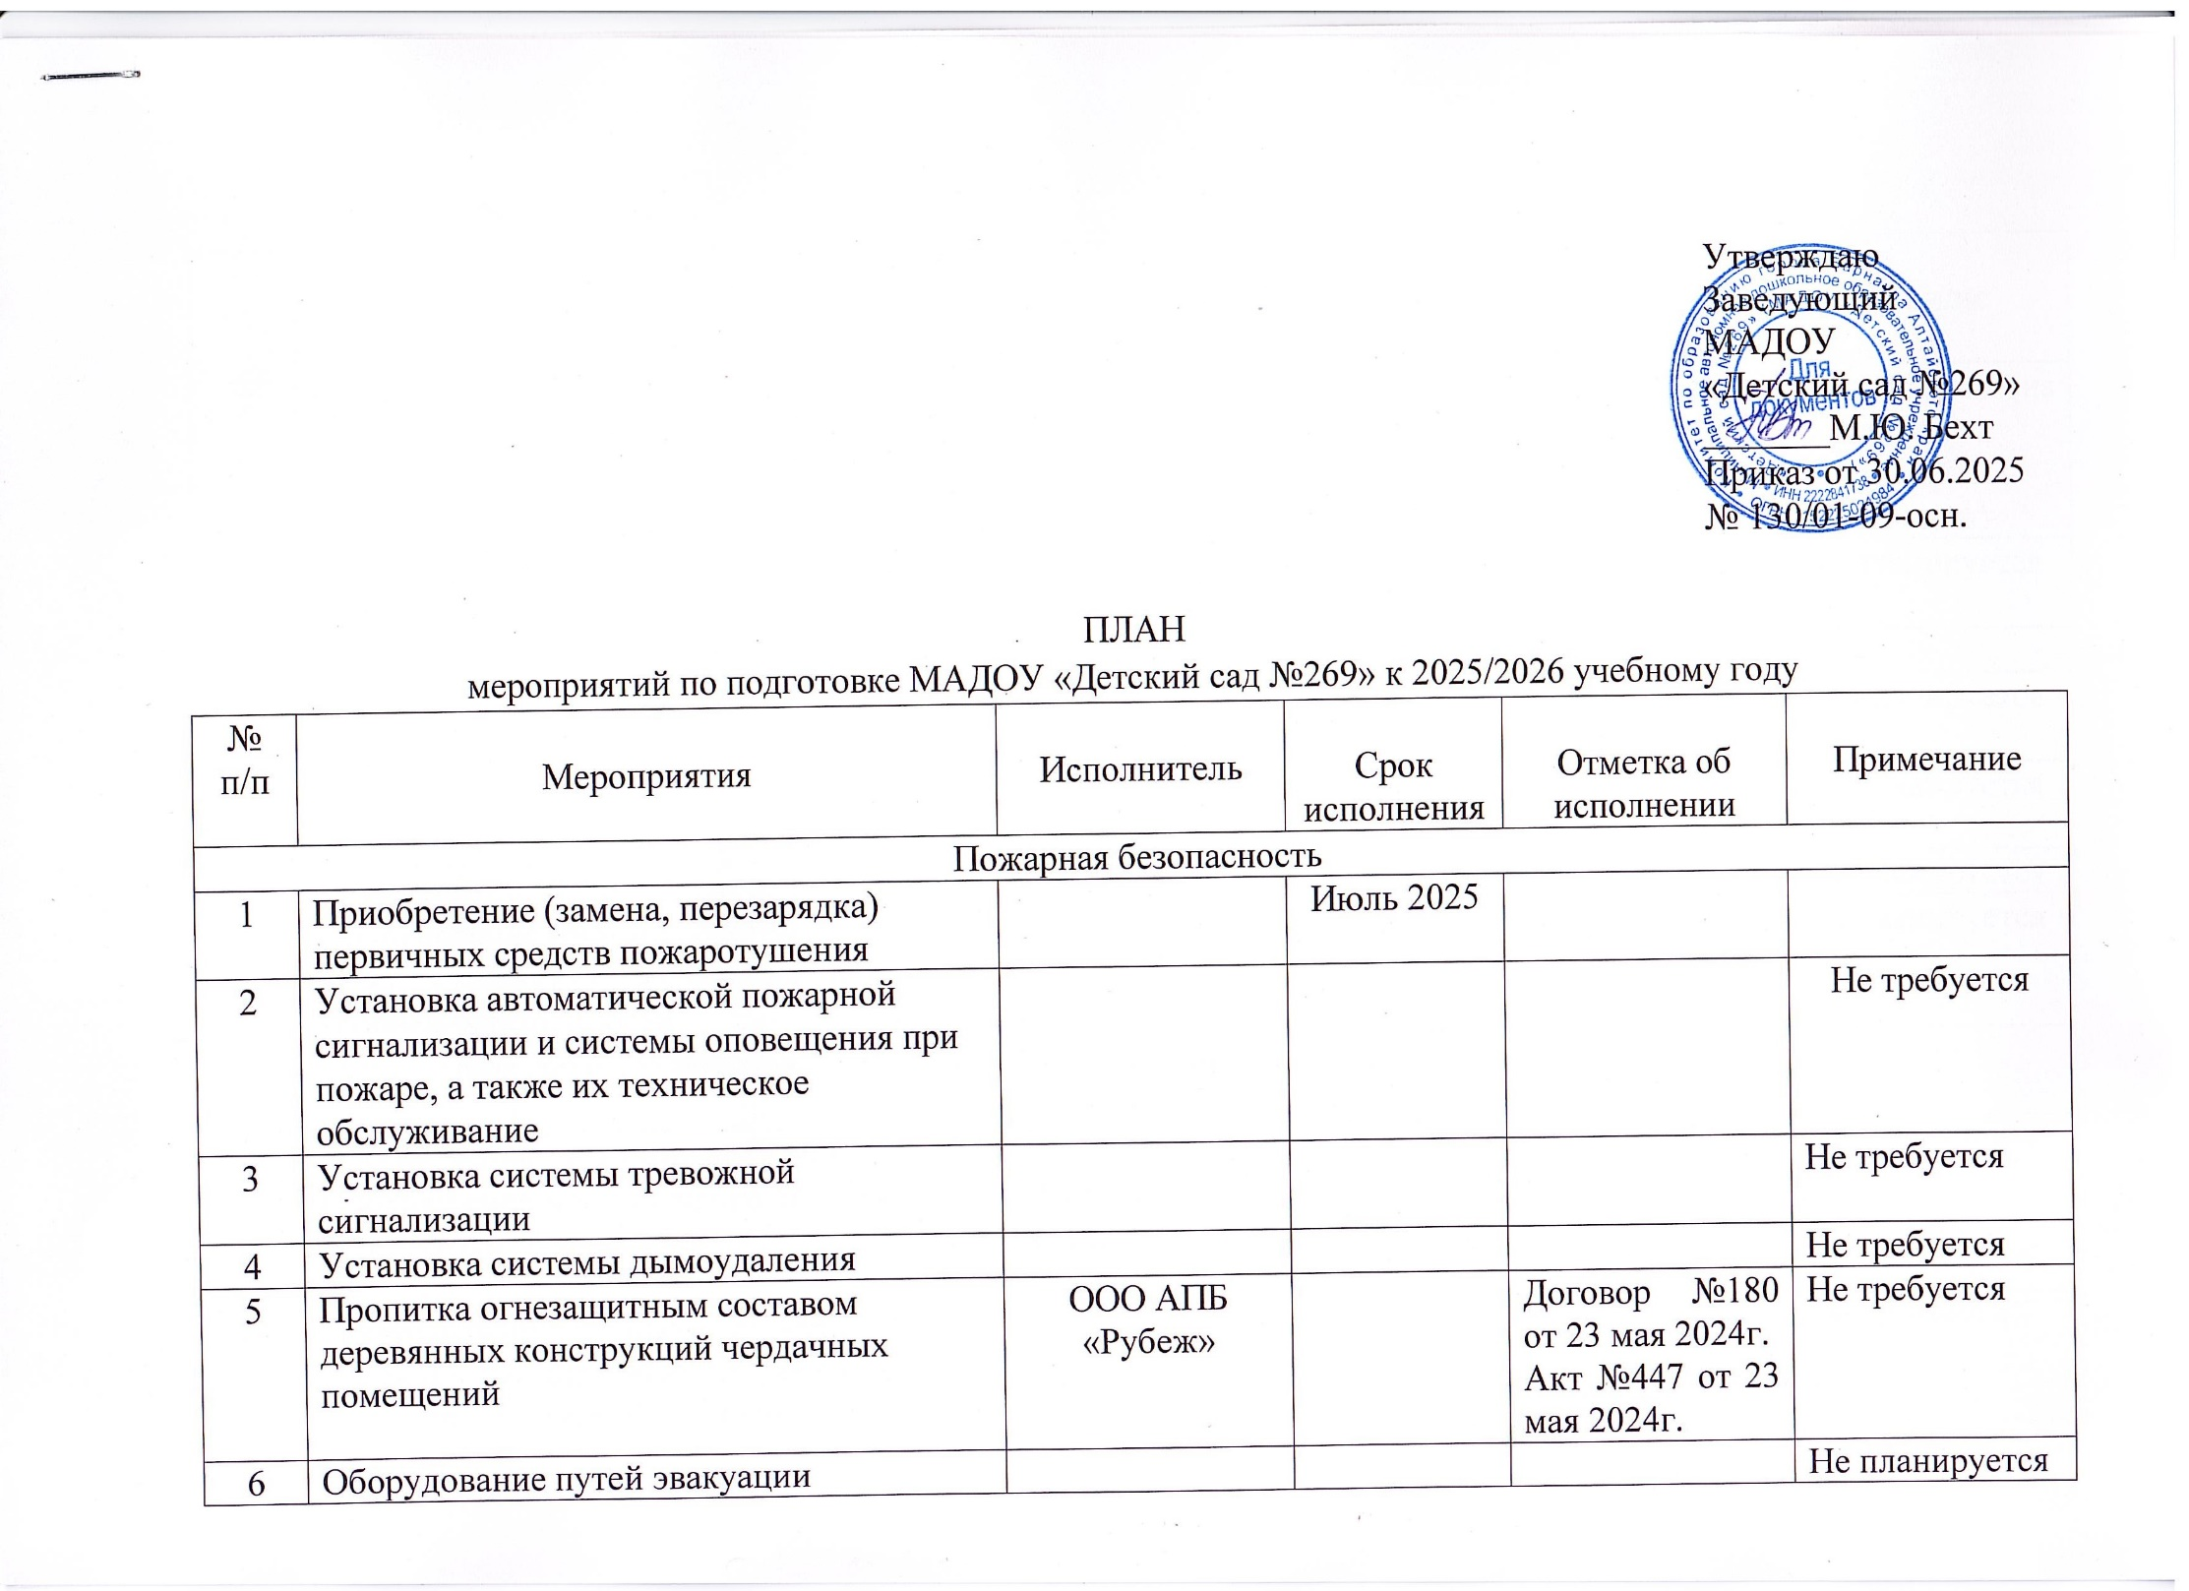

|  |  |  |  |  |  |
| --- | --- | --- | --- | --- | --- |
| №  п/п | Мероприятия | Исполнитель | Срок исполнения | Отметка об исполнении | Примечание |
| 7 | Монтаж и техническое обслуживание систем противопожарного водоснабжения |  |  |  | Не требуется (на основании пожарной декларации) |
| 8 | Оборудование аварийного освещения зданий |  |  |  | Не планируется |
| Санитарные, гигиенические и медицинские мероприятия | | | | | |
| 9 | Оснащение пищеблоков технологическим и иным оборудованием |  |  |  | Не планируется |
| 10 | Оборудование (ремонт) систем канализации и водоснабжения |  |  |  | Не планируется |
| 11 | Оборудование (ремонт) систем отопления |  |  |  | Не планируется |
| 12 | Оборудование (ремонт) систем электроснабжения по соблюдению уровней освещенности |  |  |  | Не планируется |
| 13 | Организация горячего питания | Собственный пищеблок | Ежедневно |  |  |
| 14 | Оборудование медицинских кабинетов |  |  |  | Не требуется |
| 15 | Прохождение медицинского осмотра персоналом | «Пигмалион» медицинский центр | Октябрь 2025 |  |  |
| 16 | Оборудование учебных кабинетов мебелью, соответствующей росто-возрастным особенностям учащихся |  |  |  | Не требуется |
| №  п/п | Мероприятия | Исполнитель | Срок исполнения | Отметка об исполнении | Примечание |
| 17 | Выполнение мероприятий по обеспечению санитарного состояния и содержания помещений установленным требованиям | Заведующий  Завхоз | Постоянно |  |  |
| Антитеррористическая безопасность | | | | | |
| 18 | Установка ограждения по периметру организации |  |  |  | Не требуется |
| 19 | Установка системы видеонаблюдения |  |  |  | Не требуется |
| 20 | Установка тревожной сигнализации |  |  |  | Не требуется |
| 21 | Организация охраны | ООО ЧОП «Гринадер», сторожа | Ежедневно |  |  |
| 22 | Оборудование экстренной связи с органами МВД России, ФСБ России (по согласованию) |  |  |  | Не требуется |
| Ремонтные работы | | | | | |
| 23 | Проведение капитального ремонта |  |  |  | Не требуется |
| 24 | Проведение текущего ремонта | Сотрудники МАДОУ | Июль | Июль |  |
| Выполнение других мероприятий | | | | | |
| 25 | Поставка школьных автобусов |  |  |  | Не требуется |
| 26 | Поставка учебно-наглядного оборудования |  |  |  | Не требуется |
| №  п/п | Мероприятия | Исполнитель | Срок исполнения | Отметка об исполнении | Примечание |
| 27 | Подключение к сети интернет |  |  |  | Не требуется |
| 28 | Установка оборудования, обеспечивающего доступность зданий и сооружений для лиц с ограниченными возможностями здоровья |  |  |  | Не требуется |
| 29 | Разработка организационно-распорядительных документов по пожарной безопасности (приказов о назначении должностных лиц, ответственных за противопожарную организацию, инструкции по мерам пожарной безопасности, планов эвакуации и др.) |  |  | Приказ от 17.01.2025  №18/01-09-осн.  Приказ от 17.01.2025  №19/01-09-осн.  Приказ от 20.01.2025  №23/01-09-осн. |  |
| 30 | Проведение занятий по курсу ОБЖ – безопасность дорожного движения | Воспитатели | Ежемесячно | План воспитательно-образовательной работы, журнал инструктажей воспитанников |  |
| №  п/п | Мероприятия | Исполнитель | Срок исполнения | Отметка об исполнении | Примечание |
| 31 | Проведение занятий по курсу ОБЖ – противопожарная безопасность | Воспитатели | Ежемесячно | План воспитательно-образовательной работы, журнал инструктажей воспитанников |  |